Анонс массовых спортивно-туристических
мероприятий

6 марта  Праздничный концерт  «Любимым, добрым, нежным посвящается…»  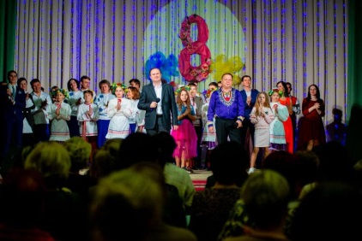  Место проведения: ГУК «Зельвенский районный центр культуры и народного творчества» | 7 марта  Спортивно-массовое мероприятие спартакиада Зельвенского района по шашкам по месту жительства (юноши, девушки 2006-2009 г.р.)  Место проведения: СШ №3 г.п.Зельва
9,11,13,16,18,20 марта  Спортивно-массовое мероприятие открытое первенство Зельвенского района по мини-футболу среди мужских команд  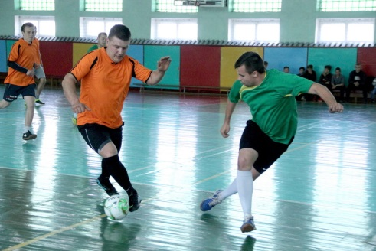  Место проведения: СШ №3 г.п.Зельва | 14 марта  Спортивно-массовое мероприятие спартакиада Зельвенского района по шахматам по месту жительства (юноши, девушки 2006-2009 г.р.)  Место проведения: СШ №2 г.п.Зельва
21 марта  Спортивно-массовое мероприятие  «День здоровья» в агрогородке Елка  Место проведения: Елковская СШ | 21 марта  Районные соревнования «Олимпийские  надежды Беларуси» по летнему многоборью «Здоровье» среди учащихся учреждений общего среднего образования  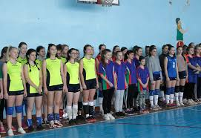  Место проведения: СШ №2 г.п.Зельва

